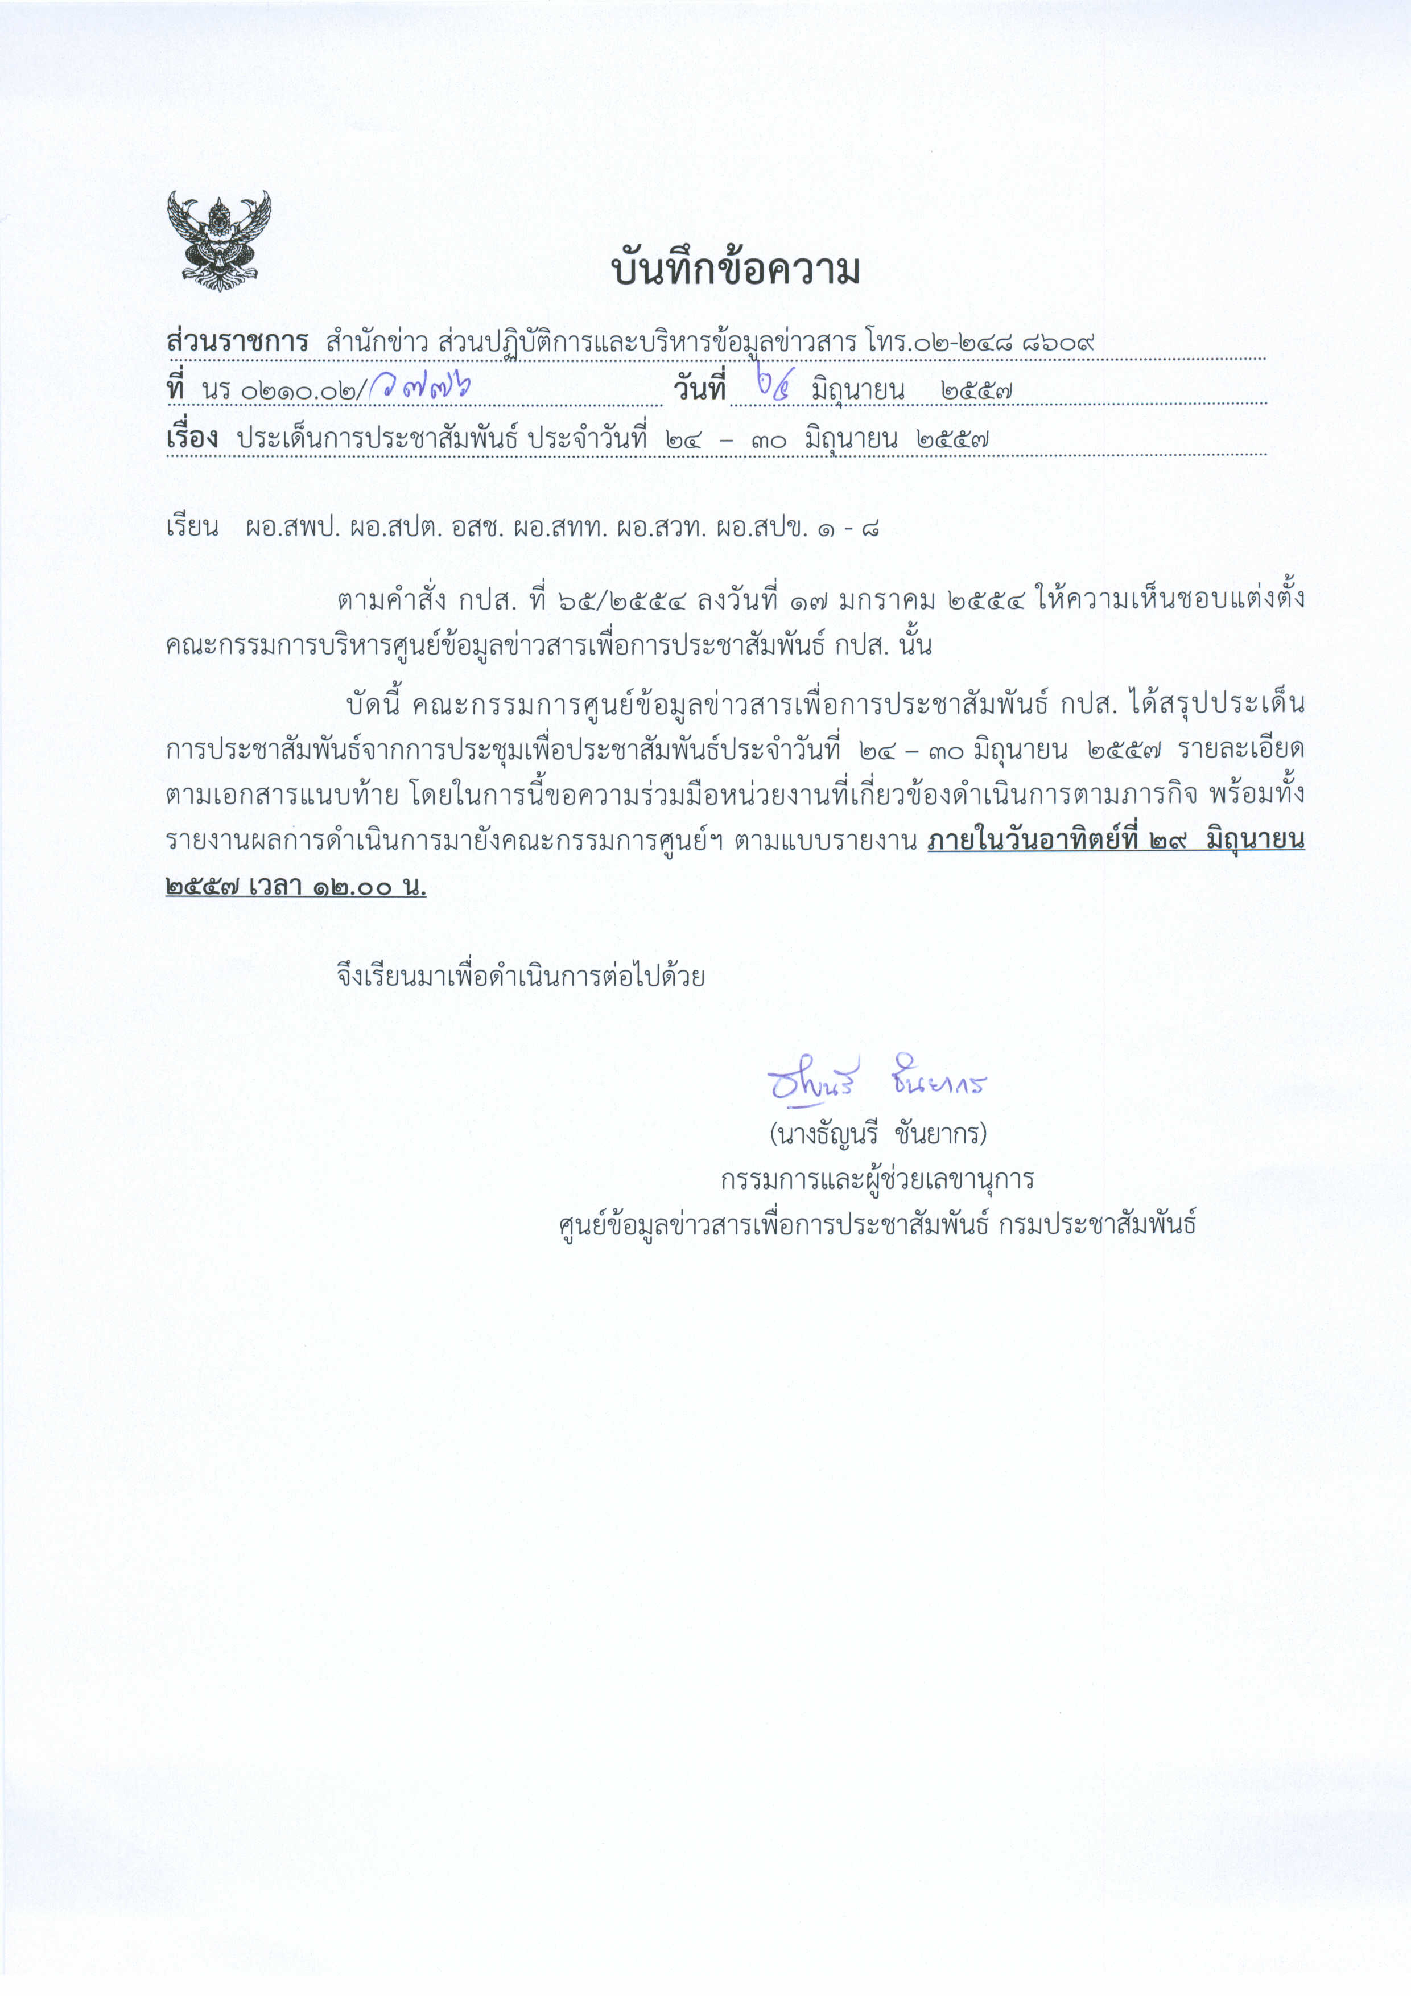
ประเด็นข่าวตามนโยบายศูนย์ปฏิบัติการข้อมูลข่าวสารเพื่อการประชาสัมพันธ์ (IOC)
ฝ่ายวิเคราะห์ข้อมูล และบริหารประเด็น ส่วนปฏิบัติการ และบริหารข้อมูลข่าวสาร สำนักข่าวกรมประชาสัมพันธ์
ประจำวันที่ ๒๔ – ๓๐ มิถุนายน ๒๕๕๗
การเมือง / เศรษฐกิจ / ความมั่นคง / สังคม
ลำดับที่ | ประเด็น | แนวทางการประชาสัมพันธ์
๑ | การเทิดทูนสถาบันพระมหากษัตริย์/โครงการตามพระราชดำริ/ปรัชญาเศรษฐกิจพอเพียง | ๑. เผยแพร่สารคดีเฉลิมพระเกียรติพระบาทสมเด็จพระเจ้าอยู่หัวฯ และสมเด็จพระนางเจ้าฯพระบรมราชินีนาถ  ๒. จัดทำรายงานพิเศษโครงการตามพระราชดำริ  ๓. ประชาสัมพันธ์การจัดงานเฉลิมพระชนมพรรษา สมเด็จพระบรมโอรสาธิราชฯ สยามมกุฎราชกุมาร ๒๘ กรกฎาคม ๒๕๕๗ การเฉลิมพระเกียรติเนื่องในโอกาสวันคล้ายวันประสูติ สมเด็จพระเจ้าลูกเธอ เจ้าฟ้าจุฬาภรณวลัยลักษณ์ อัครราชกุมารี ๔ กรกฎาคม ๒๕๕๗ และการเฉลิมพระเกียรติเนื่องในโอกาสวันคล้ายวันประสูติ พระเจ้าวรวงศ์เธอ พระองค์เจ้าโสมสวลี พระวรราชาทินัดดามาตุ ๑๓ กรกฎาคม ๒๕๕๗  ๔. รณรงค์สร้างค่านิยมในเรื่องการพึ่งพาตนเอง ความมีวินัย รู้จักหน้าที่ ด้วยการทำงานหนัก และการไม่หวังพึ่งรัฐแต่เพียงอย่างเดียว
๒ | การเตรียมงานพระศพสมเด็จพระสังฆราชฯ | ๑. นำเสนอความคืบหน้าการจัดเตรียมสถานที่ และการปรับปรุงภูมิทัศน์โดยรอบวัดเทพศิรินทราวาสฯ การอำนวยความสะดวกด้านต่างๆ รวมทั้งการเปิดโอกาสให้ประชาชนได้มีส่วนร่วมในงานพระศพทั้งในส่วนกลางและภูมิภาค  ๒. รายงานบรรยากาศประชาชนเข้าถวายสักการะพระศพสมเด็จพระสังฆราชฯ อย่างต่อเนื่อง รวมทั้งประชาสัมพันธ์ช่องทางแสดงความประสงค์เป็นเจ้าภาพสวดพระอภิธรรมพระศพฯ  ๓. เผยแพร่หนังสือ “รอยทาง เจริญธรรม” ซึ่งมหาวิทยาลัยราชภัฏกาญจนบุรี และหน่วยงานภาครัฐและเอกชนร่วมน้อมรำลึกถึงพระกรุณาธิคุณ จัดพิมพ์ขึ้นเพื่อถวายพระเกียรติ ทั้งนี้สถานศึกษาทั้งภาครัฐและเอกชน ตลอดจนแหล่งเรียนรู้ในชุมชนต่างๆ แจ้งความจำนงขอรับหนังสือ“รอยทาง เจริญธรรม” ได้โดยสอบถามรายละเอียด โทร (๐๓๔) ๖๓๓ - ๓๙๘
๓ | ภารกิจ คสช.ตามโรดแมป | ๑. นำเสนอความก้าวหน้าการแก้ปัญหาความขัดแย้งของคนในชาติ โดยศูนย์ปรองดองสมานฉันท์เพื่อการปฏิรูป และการจัดทำแผนดำเนินการโดยคณะกรรมการปรองดองและการปฏิรูป ซึ่งจะรวบรวมวิเคราะห์ข้อมูลจากทุกภาคส่วน เพื่อไปสู่ขั้นตอนการปฏิรูป  ๒. ประชาสัมพันธ์การที่คณะรักษาความสงบแห่งชาติ (คสช.) เร่งสร้างความเข้าใจที่ถูกต้องกับนานาประเทศถึงการจัดระเบียบประเทศ โดยเฉพาะกรณีสหรัฐฯ ลดอันดับสถานการณ์การค้ามนุษย์ของไทย และกรณีสหภาพยุโรปมีมติทบทวนความสัมพันธ์กับไทย ให้ระมัดระวังนำเสนอในแง่มุมที่เป็นประโยชน์ต่อประเทศ  ๓. เผยแพร่การทำงานของ คสช. ในรายการ “เดินหน้าประเทศไทย” และการแถลงความคืบหน้าผลการดำเนินงานในรอบสัปดาห์ ในรายการ “คืนความสุขให้คนไทย”  ๔. ประชาสัมพันธ์นโยบายการจัดการปัญหาแรงงานต่างด้าว (กนร.) ซึ่งจะจัดระเบียบควบคุมแรงงานทั้งระบบ ทั้งแรงงานประเภทเช้าไปเย็นกลับตามแนวชายแดน แรงงานตามฤดูกาลในภาคการเกษตร และแรงงานประจำปี มีการจัดตั้งศูนย์พิสูจน์สัญชาติร่วมกับประเทศเพื่อนบ้าน และจัดตั้งศูนย์บริการจดทะเบียนแรงงานต่างด้าวเบ็ดเสร็จ ตามแนวชายแดนจำนวน ๔ ศูนย์ ที่ จ.สุรินทร์ จ.สระแก้ว จ.จันทบุรี และ จ.ตราด
๔ | การฟื้นฟูเศรษฐกิจ | ๑. ประชาสัมพันธ์การจัดทำงบประมาณรายจ่ายประจำปีงบประมาณ ๒๕๕๘ ที่บูรณาการงานทุกกระทรวงให้ต่อเนื่องเชื่อมโยงในเรื่องเดียวกัน และให้เป็นไปตามแผนพัฒนาเศรษฐกิจและสังคมแห่งชาติ ฉบับที่ ๑๑  ๒. ประชาสัมพันธ์การดำเนินโครงสร้างพื้นฐานด้านคมนาคมขนส่ง  ๓. ประชาสัมพันธ์การแก้ไขกฎระเบียบรัฐวิสาหกิจ ที่เป็นปัญหาอุปสรรคต่อการดำเนินธุรกิจ เพื่อให้โปร่งใส ตรวจสอบได้ และมีประสิทธิภาพ  ๔. ติดตามการจัดทำร่างปฏิรูปพลังงานที่คาดว่าจะแล้วเสร็จภายในเดือนมิถุนายน ๒๕๕๗  ๕. ประชาสัมพันธ์เงื่อนไขเพิ่มเติมในการส่งเสริมการลงทุน มุ่งเน้นการใช้วัตถุดิบภายในประเทศ ใช้เทคโนโลยีระดับสูงผลิตสินค้าที่มีมูลค่า การสร้างและถ่ายทอดเทคโนโลยีในการผลิต การดูแลรักษาสิ่งแวดล้อมและอนุรักษ์พลังงาน  ๖. ประชาสัมพันธ์มาตรการการช่วยเหลือชาวนา โดยลดต้นทุนการผลิต เพิ่มผลิตผลต่อไร่ ดูรายละเอียดเพิ่มเติมที่ www.thaigov.go.th
๕ | วันสำคัญทางพระพุทธศาสนา | ๑. นำเสนอความสำคัญและกิจกรรมในวันอาสาฬหบูชา และวันเข้าพรรษา ซึ่งปีนี้ตรงกับวันที่ ๑๑ และ ๑๒ กรกฎาคม  ๒. กรมควบคุมโรคกำหนดจัดกิจกรรมวันงดดื่มสุราแห่งชาติวันที่ ๙ กรกฎาคม ๒๕๕๗ ณ ศูนย์การค้าเซ็นทรัลเวิลด์ เน้นเรื่องครอบครัวและเยาวชน มีการเสวนาในประเด็น “ครอบครัวปลอดภัย เยาวชนรุ่นใหม่ ห่างไกลแอลกอฮอล์”  ๓. รณรงค์งดเหล้าเข้าพรรษา เพื่อให้เป็นสัญญาณที่ดีในการทำให้สังคมปลอดจากน้ำเมา  ๔. ประชาสัมพันธ์สมาพันธ์เครือข่ายแห่งชาติเพื่อสังคมไทยปลอดบุหรี่ และสำนักงานกองทุนสนับสนุนการสร้างเสริมสุขภาพ (สสส) จัดประกวดภาพถ่ายจากโทรศัพท์มือถือหัวข้อ “เขตห้ามสูบบุหรี่” ส่งผลงานและสอบถามรายละเอียดได้ที่ email : smilefreephoto@gmail.com ภายในวันที่ ๓๑ กรกฎาคม ๒๕๕๗  ๕. จัดทำสกู๊ปผลกระทบต่อเศรษฐกิจและสังคมจากการดื่มเครื่องดื่มแอลกอฮอล์
๖ | สถานการณ์ภัยธรรมชาติ แผ่นดินไหว และโรคระบาด | ๑. ติดตามการแจ้งเตือนภัยธรรมชาติจากหน่วยงานที่เกี่ยวข้องอย่างใกล้ชิด เนื่องจากในช่วงวันที่ ๒๘-๒๙ มิถุนายน ๒๕๕๗ อาจเกิดฝนตกหนักทั่วทุกภาคของประเทศ เกิดน้ำท่วมฉับพลัน น้ำป่าไหลหลาก และดินโคลนถล่ม  ๒. สื่อในทุกพื้นที่ติดตามรายงานข่าวสถานการณ์ภัยธรรมชาติอย่างทันท่วงที โดยเฉพาะในพื้นที่ภาคใต้ตอนบนที่ จ.ชุมพร กระบี่ และพังงา กำลังประสบปัญหาน้ำท่วมจากฝนตกหนัก  ๓. รายงานการให้ความช่วยเหลือผู้ประสบภัย ทั้งนี้กระทรวงสาธารณสุขสำรองยาชุดน้ำท่วมไว้ที่ส่วนกลางจำนวน ๕๐๐,๐๐๐ ชุด เพื่อสนับสนุนจังหวัดในการออกหน่วยแพทย์เคลื่อนที่ให้บริการประชาชนฟรี หากประชาชนเจ็บป่วยฉุกเฉิน โทรขอความช่วยเหลือที่สายด่วนกู้ชีพ ๑๖๖๙ ตลอด ๒๔ ชั่วโมง  ๔. จัดทำสกู๊ปข่าวให้ความรู้เกี่ยวกับสัญญาณภัยธรรมชาติที่กำลังจะเกิดขึ้น และการเตรียมตัวรับมือ  ๕. รายงานกรมควบคุมโรคเตือนการระบาดของโรคต่าง ๆ ในฤดูฝน ได้แก่กลุ่มโรคทางเดินหายใจ โรคที่เกิดจากยุงและสัตว์ รวมทั้งการเฝ้าระวังเชื้อไวรัสกลุ่มอาการทางเดินหายใจ เมอร์ส-โควี (MERS – CoV) ในตะวันออกกลาง และการระบาดของเชื้อไวรัส อีโบลา (Ebola) ในภาคตะวันตกของทวีปแอฟริกา โดยแนะประชาชนเร่งเสริมภูมิคุ้มกันโรค ออกกำลังกายอย่างสม่ำเสมอ และรักษาสุขอนามัยส่วนบุคคล
๗ | สถานการณ์ภาคใต้ | ๑. ประชาสัมพันธ์การดำเนินงานตามโครงสร้างการบริหารจัดการการแก้ไขปัญหาจังหวัดชายแดนภาคใต้ของ คสช. ซึ่งแบ่งการขับเคลื่อนงานเป็น ๓ ระดับคือ ระดับนโยบาย ระดับแปลงนโยบายไปสู่การปฏิบัติ และระดับหน่วยปฏิบัติ  ๒. นำเสนอการส่งเสริมสนับสนุนให้ประชาชนมีส่วนร่วมในการบริหารและการพัฒนา รวมทั้งการแก้ไขปัญหาในพื้นที่อย่างต่อเนื่อง  ๓. รายงานสถานการณ์ความมั่นคงในระบบไฟฟ้าภาคใต้ กรณีการปิดซ่อมบำรุงระบบจ่ายก๊าซจากแหล่งพัฒนาร่วมไทย-มาเลเซีย (เจดีเอ) ระหว่างวันที่ ๑๓ มิถุนายน – ๑๐ กรกฎาคม ๒๕๕๗  ๔. มอบ สปข. ๖ จัดทำสกู๊ปความหมายและความสำคัญของเดือนรอมฎอน และประชาสัมพันธ์การปฏิบัติศาสนกิจตามศาสนาอิสลาม
๘ | ประชาคมอาเซียน | ๑. ประชาสัมพันธ์การทำงานของคณะกรรมการศูนย์อำนวยการเตรียมความพร้อมประเทศไทยในการเข้าสู่ประชาคมอาเซียน ตามคำสั่ง คสช.ที่ ๗๑/๒๕๕๗  ๒. ประชาสัมพันธ์ผลการประชุมระดับรัฐมนตรีแห่งเอเชียว่าด้วยการลดความเสี่ยงจากภัยพิบัติ ครั้งที่ ๖ ระหว่างวันที่ ๒๒ - ๒๖ มิถุนายน ๒๕๕๗ ที่ศูนย์การประชุมบางกอกคอนเวนชั่น เซ็นเตอร์ กรุงเทพฯ  ๓. ประชาสัมพันธ์การทำงานของคณะกรรมการการอาเซียนแห่งชาติ ซึ่งมีอธิบดีกรมประชาสัมพันธ์เป็นกรรมการ และการทำงานของคณะอนุกรรมการฝ่ายประชาสัมพันธ์อาเซียนแห่งชาติ มีอธิบดีกรมประชาสัมพันธ์ เป็นประธาน  ๔. ประชาสัมพันธ์การดำเนินงานของกรมประชาสัมพันธ์ ในโครงการเปลี่ยนผ่านการส่งโทรทัศน์ระบบอนาล็อกสู่ระบบดิจิทัล เตรียมเข้าสู่ประชาคมอาเซียน

หมายเหตุ ๑. กรุณาส่งรายงานสรุปผลการออกอากาศประเด็นข่าวตามนโยบายประจำวันที่ ๒๔ – ๓๐ มิถุนายน ๒๕๕๗ มาให้ IOC ส่วนกลาง
ทาง E-Mail: iocprd2555@gmail.com โดยเพิ่มเติมรายงานทางสื่อ Social Media เช่น facebook / twitter (การรายงานให้เพิ่มยอดจำนวนผู้เข้าไปติดตามดูในแต่ละประเด็นส่งมาด้วย) ก่อนเวลา ๑๒.๐๐ น. วันอาทิตย์ที่ ๒๙ มิถุนายน ๒๕๕๗
๒. ในส่วนของแนวทางการประชาสัมพันธ์นั้น ให้หน่วยงานด้านสื่อกำหนดทิศทาง มุมมอง และรูปแบบ ในการนำเสนอที่แปลกใหม่นอกเหนือจากที่กำหนดให้
๓. ขอให้ IOC ส่วนภูมิภาค รายงานความเคลื่อนไหวของกลุ่มผู้ชุมนุมเข้ามายัง IOC ส่วนกลางอย่างต่อเนื่อง เพื่อเป็นข้อมูลในการดำเนินงานด้านการข่าวให้เป็นไปในทิศทางเดียวกัน
๔. ขอความร่วมมือ สปข.๑-๘ ส่งกิจกรรมเด่นประจำสัปดาห์ พร้อมภาพประกอบ (ถ้ามี) โดยสรุป ประมาณ ๔ - ๕ บรรทัด เพื่อจัดทำ IOC Bulletin
เสนอต่อที่ประชุมคณะกรรมการ IOC พร้อมกับการรายงานสรุปผลการออกอากาศประเด็นข่าวประจำสัปดาห์ฯ ทั้งนี้ หากหน่วยงานไม่มี
กิจกรรมเด่นในรอบสัปดาห์ ขอให้แจ้งในการรายงานว่า “ไม่มีกิจกรรมเด่นประจำสัปดาห์”
๕. เรื่องการกำหนดประเด็นสถานการณ์จังหวัดชายแดนภาคใต้ในการประชุม IOC ทุกสัปดาห์ มอบหมายการปฏิบัติดังนี้
๕.๑ มอบสื่อ สทท.,สวท.,สปข.๑ - ๘ , ส.ปชส. ดำเนินการประชาสัมพันธ์เชิงรุก ประเด็นการแก้ปัญหาสถานการณ์ภาคใต้ควบคู่กับการปฏิบัติการข่าวสารผ่านสื่อทุกประเภท อาทิ วิทยุ โทรทัศน์ อินเทอร์เน็ต สื่อสิ่งพิมพ์ เป็นต้น
๕.๒ ให้ทุกหน่วยรายงานผลการปฏิบัติผ่านช่องทาง IOC ทุกสัปดาห์ โดยเพิ่มการรายงานเฉพาะประเด็นนี้อีกฉบับ(ตามตารางที่แนบมาพร้อมนี้) เพื่อ IOC จะจัดส่งให้ สลก. นำเรียนปลัดสำนักนายกรัฐมนตรี ในฐานะผู้อำนวยการส่วนประชาสัมพันธ์ ศูนย์ปฏิบัติการคณะกรรมการขับเคลื่อนนโยบายและยุทธศาสตร์การแก้ไขปัญหาชายแดนภาคใต้ (ศปก.กปต. ) ต่อไป
๕.๓ กำหนดให้ ส.ปชส.จังหวัดชายแดนภาคใต้และผู้ช่วยเลขาธิการ ศอ.บต. (ฝ่ายประชาสัมพันธ์) เสนอประเด็นการประชาสัมพันธ์ไปยัง IOC ส่วนกลาง เพื่อเป็นข้อมูลกำหนดประเด็นประจำสัปดาห์

